|  |  |  |  |
| --- | --- | --- | --- |
| **Greetings - Saludos** | | | |
| **Formal** | | **Informal** | |
| Hello  Good morning  Goo afternoon  Good evening | Hola  Buenos días  Buenas tardes  Buenas noches (saludo) | Hi- hey  Morning  What’s up? | Hola – holi  Buenas  ¿Qué onda? |
| Thank you  You’re welcome | Gracias  De nada | Thanks | Gracias |
| **Other expression / otras expresiones** | | | |
| How are you?  How’s it going?  How about you?  And you? | ¿Cómo estás?  ¿Cómo vas?  ¿Tú qué tal?  ¿Y tú? | I’m fine  I´m great  I´m okay  I’m so so  Pretty good | Estoy bien  Estoy genial  Estoy bien  Estoy más o menos  Muy bien |
| Thank you (formal)  You’re welcome | Gracias  De nada | Thanks (informal)  Sure | Gracias  Seguro |

|  |  |  |  |
| --- | --- | --- | --- |
| **Farewells - despedidas** | | | |
| **Formal** | | **Informal** | |
| Good bye  Good night | Adiós  Buenas noches – hasta mañana | Bye  Bye-bye  See you  See you later  See you tomorrow  See you next week | Adiós  Adiós  Nos vemos  Nos vemos luego  Nos veos mañana  Nos vemos la siguiente semana |
| **Other expressons - Otras expresiones** | | | |
| Have a good day  Have a good night  Have a good week  Have a good weekend | Ten un buen día.  Ten una buena noche  Ten una buena semana.  Ten un buen din de semana. | Take care  Kisses | Cuídate  Besos |

|  |  |  |  |  |  |  |
| --- | --- | --- | --- | --- | --- | --- |
| **Personal Information** | | | | | | |
| What’s your name?  What’s your last name?  What’s your cell phone number?  How do you spell…?  Where are you from? | | ¿Cómo te llamas?  ¿Cómo te apellidas?  ¿Cuál es tu número de celular?  ¿cómo deletreas…?  ¿De dónde eres? | | My name is…  My last name is…  I’m ….  My number is…  I’m from…. | Mi nombre es…  Mi apellido es…  Soy…. Estoy…  Mi número es…  Soy de…. | |
| **Other expressions** | | | | | | |
| What do you want to be in the future?  What´s your job?  Where do you work? | ¿Qué quieres ser en el futuro?  ¿De qué trabajas?  ¿En dónde trabajas? | | I want to be a/an….  I work as a/an…  I work in a/ an… | | | Yo quiero ser….  Yo trabajo de….  Yo trabajo en… |

* Cuando conocemos a una persona tenemos etiquetas que seguir para poder presentarnos educadamente. Las palabras dentro de los paréntesis son opcionales.

**Greetings and farewells**

Peter: Hello, I’m Peter Jones

Sandra: Hi, I’m Sandra Davis. Nice to meet you

Peter: Nice to meet you (too)

Peter: Hola, soy Peter Jones.

Sandra: Hola, Soy Sandra Davis. Gusto en conocerte.

Peter: Gusto en conocerte (también)

* Cuando ya tenemos algo de confianza con la persona que platicamos podemos hablar de manera informal.

Tom: Buenos días Sarah. ¿Cómo estás?

Sarah: Buenos días, estoy muy bien. ¿Tú qué tal?

Peter: Estoy bien, gracias.

Tom: Good morning Sarah. How are you?

Sarah: Morning, I’m pretty good. How about you?

Peter: I’m fine thanks

**Amigos**

**Friends**

1. **Complete the following conversation. Completa las siguientes conversaciones:**

**Desconocidos**

**Strangers**

|  |  |
| --- | --- |
| **Friends** | **Strangers** |
| 1. A: Hi Pat ___who____ are you?   B: I’m fine. How are you?  A: Good, ___thanks______. | 1. A: Hello, _I´m_______ Chris Evans.   B: Hi, I’m Grace Song.  A: _____Nice__ to meet you, Grace. |
| 1. A: Good __morning______ Ana.   B: Hi Dan. ____How____ are you?  A: I’m ___Fine_____, thanks. | 1. A: Hello I’m Carol.   B: Nice to meet ____you__. I’m Alan.  A: Nice to ___meet___ you too. |

1. **Choose the best answer for the next exercise. Elige la mejor respuesta en el siguiente ejercicio.**

|  |  |  |
| --- | --- | --- |
| 1. Good bye. Have a nice evening 2. Thank you. You too. 3. Good, thanks | 1. See you later 2. Thanks, you too. 3. Ok. Have a good day. | 1. Good morning. 2. Hi, how are you? 3. Bye, see you. |
| 1. Hey Oscar, what’s up? 2. Good, thanks. 3. See you tomorrow | 1. Hello, I’m Emma. 2. See you later. 3. Nice to meet you | 1. Good night. Have a good weekend. 2. Good, how are you? 3. Bye, see you next week. |

* Cuando nos referimos a personas con respeto, en inglés utilizaos títulos como señor, señora p señorita dependiendo de su estado civil.

|  |  |  |
| --- | --- | --- |
|  | Single – solter@ | Married - casad@ |
| Man - Hombre |  |  |
| Woman - mujer |  |  |

**The alphabet**

1. **Aprender a deletrear información personal como tu nombre o correo electrónico es una tarea básica en inglés y muy común. Practica en casa.**

|  |  |  |  |  |
| --- | --- | --- | --- | --- |
| **A EI** | **B BI** | **C CI** | **D DI** | **E I** |
| **F EF** | **G YI** | **H EICH** | **I AI** | **J YEI** |
| **K KEY** | **L EL** | **M EM** | **N EN** | **O OU** |
| **P PI** | **Q KIU** | **R AR** | **S ES** | **T TI** |
| **U IU** | **V VI** | **W DOBLEIU** | **X EX** | **Y WAY** |
| **Z ZII** |

1. 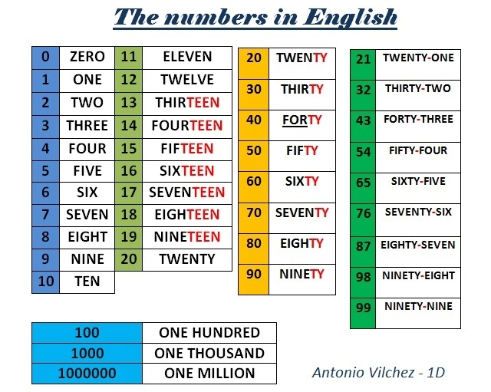**Los números también son de suma importancia para información personal, dar la hora e ir de compras. ¡Practica en casa!**

**The numbers**

* Los números del 13-19 son los años adolescentes (teenagers) por eso terminan en TEEN pronunciación (TIN)

1. **Complete the following exercise. Completa el siguiente ejercicio.**

|  |  |  |
| --- | --- | --- |
| 1. A:What’s your name?   B: My name is______ Robert Garcia. | 1. A: what’s your __number______?   B: __My__ phone number is 214-886-1752. | 1. A: How do you spell your last name ?   B: G-A-R-C-I-A |
| 1. A: Hello, __good______ morning.   B: hi, good __Thanks_______.  A:What’s _is your_______ name?  B: My ____name_____ is Liz.  A: Nice to __meet____ you Liz. I’m Dominic.  B: __Nice____ to meet you too Dominic.  A: What’s your ________ name?  B: My last __name_____ is Ravelli.  A: How do you _spell_____ your last name?  B: R-A-V-E-L-L-I  A: ___What´s____ you cell phone number?  B: My cell phone number _is___ 214- 166-3087.  A: Thank you. Have a ___good____ day.  B: Thanks, __you____ too. | | |

* Podemos encontrar 2 tipos de artículos en inglés, los definidos y los indefinidos. Ambos se utilizan antes de un sustantivo.

**Articles**

|  |  |  |  |
| --- | --- | --- | --- |
| Definite article | Artículo definido | Indefinte article | Articulo indefinido |
| The | El, la | A - An | Un - Una |
| * Este artículo se utiliza para mencionar cosas especificas   The blue table – La mesa azul.  De entre todas las mesas la que yo señalo es la azul. | | * Ambas opciones significan lo mismo, sin embargo, una es para palabras que comienzan con SONIDO de vocal y la otra de consonante   An apple A car  An umbrela A house | |

1. **Complete the following exercise using (A - An). Completa el siguiente ejercicio.**

**Solo trabajaremos con artículos indefinidos**

**A - AN**

|  |  |
| --- | --- |
| 1. _A___ dog | 1. An orange |
| 1. _A___ pencil | 1. _A___ book |
| 1. An____ egg | 1. __An__ artist |
| 1. __An__ school | 1. _An___ backpack |

**Common & Proper nouns**

* Common and Proper nouns- sustantivos comunes y propios.

En inglés no existe el genero masculino ni femenino, todo es neutral.

|  |  |  |  |  |
| --- | --- | --- | --- | --- |
|  | Common – Común | | Proper - Propio | |
| Person  persona | Girl  Boy  Teacher  Doctor  Police  Student | Niña  Niño  maestr@  doctor@  policia  Estudiante | Ana  Mark  Ms. Mena  Mr. Simi  Officer Lopez  Brenda Araujo |  |
| Place  Lugar | School  Restaurant  Store  Park  Hospital | Escuela  Restaurante  Tienda  Parque  Hospital | UDS  La Habana  Soriana  Central Park  IMSS |  |
| Thing  Cosa | Book  Marker  Cady  Computer | Libro  Plumón  Dulce  Computadora | Harry Potter  Sharpie  Chocoretas  HP. |  |
| Animal  Animal | Bear  Whale  Dog  Cat  Monkey | Oso  Ballena  Perro  Gato  mono | Yogi  Willy  Scooby Doo  Gato con botas  Jorge curioso. |  |
| Abstract  Abstracto | Love  Hate  Hope  Fear | Amor  Odio  Esperanza  Miedo | -  -  -  - |  |

**Pronouns**

|  |  |
| --- | --- |
| Ana is my sister, Ana is beautiful. | Ana es mi hermana, Ana es bonita. |
| Ana is my sister, she is beautiful. | Ana es mi hermana, ella es bonita. |

* Pronouns – Pronombre: los pronombres sustituyen a los sustantivos en una oración para evitar repetición. Claramente debemos de haber mencionado al sustantivo previamente

|  |  |
| --- | --- |
| I | YO |
| YOU | TU |
| HE | ÉL |
| SHE | ELLA |
| IT | ESO |
| WE | NOSOTROS |
| THEY | ELLOS |

It (eso) es utilizado para hablar de cosas, lugares o animales

La casa es roja – It is red.

El parque es grande – The park is big.

El perro es amigable – It is friendly.

Recurden que *la casa, el parque o el perro* debieron de haber sido mencionado antes para saber que están siendo sustituidos.

**Verb BE**

* Verb BE- verbo SER o ESTAR

Es súper común enseñar la conjugación de los verbos acompañados de los pronombres.

La conjugación de este verbo está en presente simple.

|  |  |  |  |  |  |  |  |
| --- | --- | --- | --- | --- | --- | --- | --- |
| **I** | **AM** |  | **YO** | **SOY** |  | **YO** | **ESTOY** |
| **YOU** | **ARE** |  | **TU** | **ERES** |  | **TU** | **ESTAS** |
| **HE** | **IS** | Este es el grupo de las 3ras personas singular. | **EL** | **ES** |  | **EL** | **ESTA** |
| **SHE** | **IS** | **ELLA** | **ES** |  | **ELLA** | **ESTA** |
| **IT** | **IS** | **ESO** | **ES** |  | **ESO** | **ESTA** |
| **WE** | **ARE** |  | **NOSOTROS** | **SOMOS** |  | **NOSOTROS** | **ESTAMMOS** |
| **THEY** | **ARE** |  | **ELLOS** | **SON** |  | **ELLOS** | **ESTAN** |

¡¡Noten que en español tenemos 5 formas de conjugar este verbo mientras en inglés solo tenemos 3!!

* En inglés se tratan de hacer contracciones porque la dicción es muy rápida. Para esto se utiliza el apostrofe (‘) y se eliminan algunas letras.

**Por el momento solo trabajaremos con I, YOU, WE**

|  |  |  |  |  |  |
| --- | --- | --- | --- | --- | --- |
| I | AM |  | **I’m** | Pronun-  ciación | aim |
| YOU | ARE | **You’re** | yuour |
| HE | IS | **He’s** | Jis |
| SHE | IS | **She’s** | Shis |
| IT | IS | **It’s** | Its |
| WE | ARE | **We’re** | Wier |
| THEY | ARE | **They’re** | deir |

* Ahora pasaremos a formar oraciones Positivas y Negativas.

|  |  |  |  |
| --- | --- | --- | --- |
| Positive statements | Oraciones positivas | Negative statements | Oraciones negativas |
| - I’m Susan.  - You’re a Student.  - We’re from Ocosingo. | - Soy Susan  - Tú eres un estudiante.  - Nosotros somos de Ocosingo. | - I’m not Andrea  - You’re not the president.  - We’re not from Puebla. | - Yo no soy Andrea.  - Tú no eres el presidente.  - Nosotros no somos de puebla. |

* Las preguntas de “si y no” se forman utilizando el Auxiliar “BE” y las respuestas cortas también

|  |  |  |
| --- | --- | --- |
| Yes - no-Questions and short answers | | |
| 1. Are you Jenni?   Yes, I am.  No, I’m not. | 1. Am I the teacher?   Yes, you are  No, you’re not | 1. Are we in the same class?   Yes, we are  No, we’re not. |
| ¿Eres Jenni?  Si lo soy  No lo soy | ¿Soy la maestra?  Si lo eres.  No lo eres. | ¿Estamos en la misma clase?  Si lo estamos  No lo estamos |
| 1. Noten que en NEGATIVO siempre se hace una contracción y agregamos NOT, mientras que en positivo no se contrae nada. 2. En las respuestas de español podemos evitar poner el pronombre y usas “LO” en inglés es necesario agregarlo. | | |

1. **Complete the following exercise. Completa el siguiente ejercicio.**

**Recuerden que solo trabajamos con I, YOU, WE**

|  |  |  |  |
| --- | --- | --- | --- |
| 1. A: __we___ you Jenny Loo?   B: No, I _you___ not. I _you___ lucy. | 1. A: ___I__ you here for the English class?   B: Yes, I __you___. I _we___ Carmen Rivera. | | 1. A: ___we__ I in your class?   B: Yes. __class____ are in my class. |
| 1. A: __I___ you Chris?   B: Yes, I __you__. ___I___ we in the same class?  A: Yes, we ___you__. I __we__ Dino.  B: Hi Dino, __nice___ to meet you.  A: Nice to ____meet__ you. | | 1. A: hey Ami. __I____ you here for English class?   B: No, I ___you__ not. I __you___ here for French class.  A: okay, ___see__ you later.  B: See ____you later___. | |

**Countries and Nationalities**

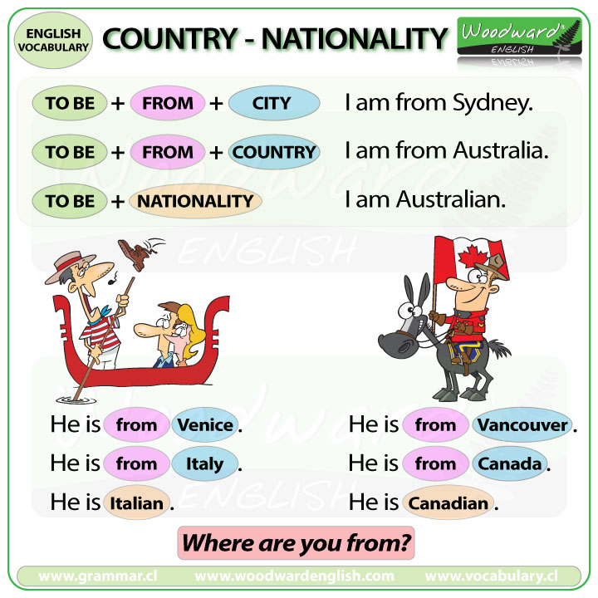

|  |
| --- |
| **Yo soy de Sydney. (ciudad)** |
| **Yo soy de Australia. (país)** |
| **Yo soy australiano. (nacionalidad)** |

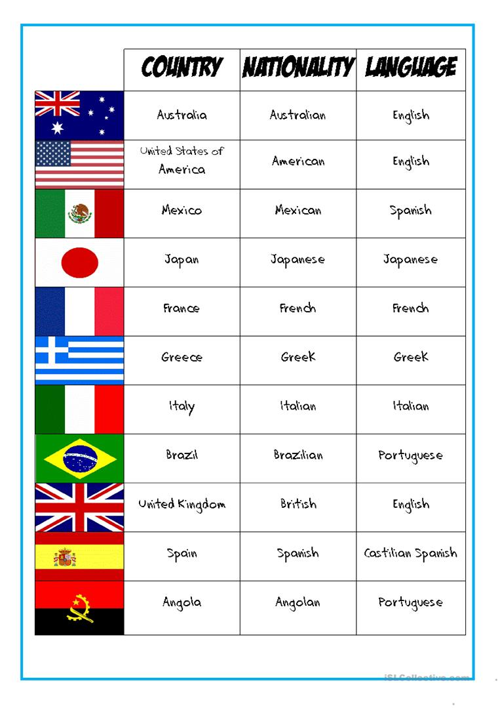

El país es MÉXICO, la nacionalidad es MEXICAN, el idioma es Spanish.

|  |
| --- |
| 1. **Complete the following exercise.** |
| 1. Country:   Nationality:  Language: |
| 1. Country:   Nationality:  Language: |
| 1. Country   Nationality:  Language: |
| 1. Country:   Nationality:  Language: |
| 1. Country:   Nationality:  Language: |

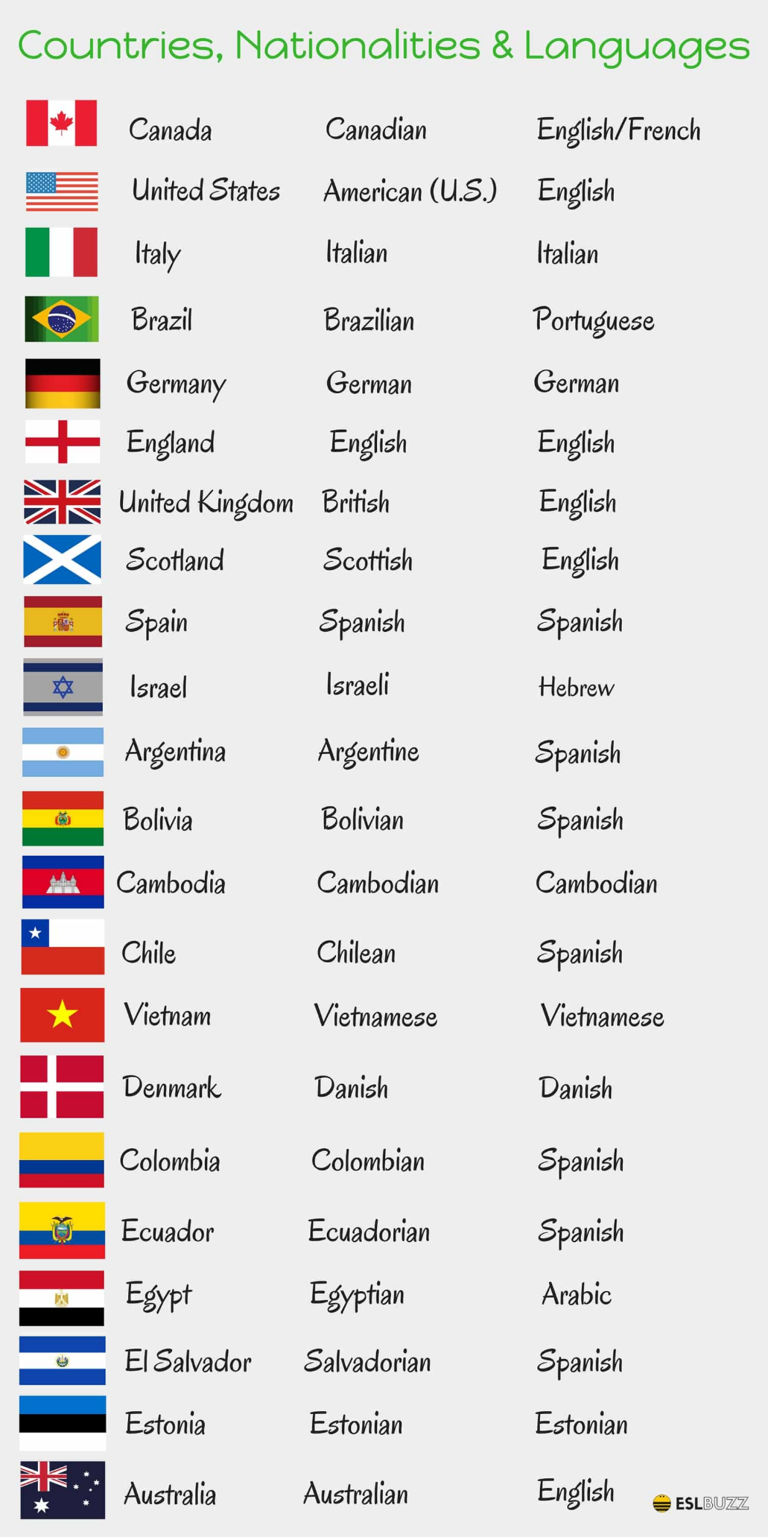

|  |  |
| --- | --- |
| Work – trabajo | Job – empleo |
| * Significa trabajar, es un sustantivo incontable por lo que no hay plural. WORKS es incorrecto como sustantivo. * Puede funcionar como verbo o sustantivo. | * Significa trabajo (en el sentido de empleo o puesto de trabajo remunerado. * Es un sustantivo contable, es decir que lo podemos usar en plural. |
| I have a lot of work today.  Tengo mucho trabajo hoy.  Martha works from 7am to 3 pm.  Martha trabaja de 7am a 3 pm. | I have a job in a restaurant.  Tengo empleo en un restaurante.  I have 2 jobs to pay for my school.  Tengo 2 empleos para pagar la escuela. |

|  |  |
| --- | --- |
| Jobs or accupations | Empleos u ocupaciones |
| Doctor  Nurse  Teacher  Architect  Psychologist  Accountant  Pilot  Flight attendant  Police officer  Chef  Waiter  Construction worker  Secretary  Athlete  Civil engineer | Medico  Enfermero  Maestro  Artitecto  Psicologo  Contador  Piloto  Sobre cargo  Oficial de policía  Chef  Mesero  Albañil  Secretaria  Atleta  Ingeniero civil   * Recuerden que en inglés no hay género femenino ni masculino, todo es neutral. |

1. **Answer the following questions with your personal informations.**

**Jobs**

**Contesta las siguinetes preguntas con tu propia información.**

|  |  |
| --- | --- |
| 1. What do you want to be in the future | **Working with children to have a little learning knowledge.** |
| 1. What´s your job? | **In an marginalized community** |
| 1. Where do you work? | **I serve in conafe** |

|  |  |  |  |  |  |  |  |  |
| --- | --- | --- | --- | --- | --- | --- | --- | --- |
| **I** | **AM** |  | **YO** | **SOY** |  |  | **YO** | **ESTOY** |
| **YOU** | **ARE** |  | **TU** | **ERES** |  |  | **TU** | **ESTAS** |
| **HE** | **IS** | Este es el grupo de las 3ras personas singular. | **EL** | **ES** |  |  | **EL** | **ESTA** |
| **SHE** | **IS** | **ELLA** | **ES** |  |  | **ELLA** | **ESTA** |
| **IT** | **IS** | **ESO** | **ES** |  |  | **ESO** | **ESTA** |
| **WE** | **ARE** |  | **NOSOTROS** | **SOMOS** |  |  | **NOSOTROS** | **ESTAMMOS** |
| **THEY** | **ARE** |  | **ELLOS** | **SON** |  |  | **ELLOS** | **ESTAN** |

* recordemos la table del verbo y la forma de contraer…

**Verb BE**

|  |  |  |  |  |  |
| --- | --- | --- | --- | --- | --- |
| I | AM |  | **I’m** | Pronun-  ciación | aim |
| YOU | ARE | **You’re** | yuour |
| HE | IS | **He’s** | Jis |
| SHE | IS | **She’s** | Shis |
| IT | IS | **It’s** | Its |
| WE | ARE | **We’re** | Wier |
| THEY | ARE | **They’re** | deir |

* Ahora les presentaré las restantes formas del verbo y las terceras personas.

|  |  |  |  |
| --- | --- | --- | --- |
| Positive statements | Oraciones positivas | Negative statements | Oraciones negativas |
| - He’s Batman.  - She’s Wonder Woman.  - It’s a big house.  - They’re famous. | - Él es Batman.  - Ella es la mujer maravilla.  - Es una casa grande.  -Ellos son famosos. | - He´s not bad.  -She’s not weak.  - It’s not ugly.  - they’re not singers. | - Él no es malo.  - Ella no es débil.  - No es fea.  - Ellos no son cantantes. |

* Las preguntas de “si y no” se forman utilizando el Auxiliar “BE” y las respuestas cortas también

|  |  |  |
| --- | --- | --- |
| Yes - no-Questions and short answers | | |
| 1. Is he strong?   Yes, he is.  No, he’s not. | 1. Is she beautiful?   Yes, she is.  No, she’s not | 1. Are they movie actors?   Yes, they are.  No, they’re not. |
| ¿Es él fuerte?  Si lo es  No lo es | ¿Es ella bonita?  Si lo es.  No lo es. | ¿Son ellos actores de películas?  Si lo son  No lo son. |
| 1. Noten que en NEGATIVO siempre se hace una contracción y agregamos NOT, mientras que en positivo no se contrae nada. 2. En las respuestas de español podemos evitar poner el pronombre y usas “LO” en inglés es necesario agregarlo. | | |

1. **Complete the following exercise. Completa el siguiente ejercicio.**

|  |  |  |  |
| --- | --- | --- | --- |
| 1. A: ___Is__ he your brother?   B: No, he _you___ not. He __is___ my frined. | 1. A: __is___ she sick?   B: Yes, she _you____. she__meet__ sick. | | 1. A: lo it raining outside?   B: Yes. not is raining outside. |
| 1. A: ____ Karen your sister?   B: Yes, she ____. ______ is my oldest sister.  A: __Is__ she in our English class?  B: no, she _you__ not. | | 1. A: hello Susy. _is____ your parents Brazilian?   B: yes ___you___ are. They __is__ from Santa Catarina.  A: ___not___ they workers here?  B: no ___you_____ not. They___not__ studying their masters. | |